
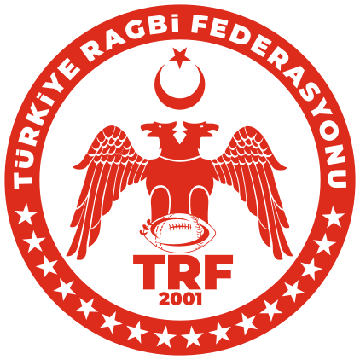

TÜRKİYE RAGBİ FEDERASYONU

Türkiye Rugby Federation

"KADINLAR

OLİMPİK SEÇMEYE KATILACAK SPORCULAR"

GAMZE G***Ç

GÜLBAHAR E****İ

MELEK A*******Ş

NURGÜL A******T

ŞİLAN Ö**R

MERVE S***Ş

SUDE Y*****R

PINAR Ö**Ü Y********A

DAMLA S* T***N

NEHİR T*K

MELEK C***K

HÜLYA T***I

ASİYE A****N

BERRA N*R Y**T

AYŞENUR Y****Z

MERYEM Ş**K

AYTEN A******I

BETÜL P***L

HAVİN B***A Ş***I

EBRAR A***N

ECMEL R**A Ç***R

ENNUR Ü**Ü

EYLÜL K*****L

GAMZE D********İ

MELİKE O******Y

MELİKE T*******A

RAVZA N*R A***L

RAZİYE Ş****K

SÜMEYYE S*******Z

SEDANUR B***T

BERİVAN D****Ç

SEDANUR A*****Z

EBRAR B***E Y********A

GAMZE A****Y G*****N

NAZLICAN E*****N

AYÇA A******R

VAHİDE K******N G*****Ç

GÜLNUR S*K

TUĞÇE N***Y F***İ

TUĞBANUR Y***Z

HİLAL K******Z

İLAYDA Y********A

FATMA J***N A***S

SELİNAY A*****A

RABİA A******N

ESMA Ş***N

SAİME Z***P A***N

RÜMEYSA Ç***K

ECEM N*******E

İREM G*L G***L

MERYEM Y****Z

NAZLI K*****Z

HATİCE N*R B******N

ŞURA U***U

